2 Dátové štruktúry pre analýzu obrazu

Úroveň reprezentácie obrazových dát

- Dátové štruktúry spolu s algoritmami tvoria základ počítačových programov
  - úlohou počítačového videnia je nájsť vzťah medzi vstupným obrázkom a modelmi reálneho sveta, preto tvorí
    - dátové štruktúry a reprezentácie
    - algoritmy na tvorbu reprezentácií a vzťahy medzi nimi

- Dátové štruktúry možno voľne klasifikovať ako

- Ikonické – základné obrazové dáta, matice celočíselných hodnôt – je to aj výstup predspracovania
- Segmentové– obraz je rozdelený na časti, ktoré pravdepodobne patria tomu istému objektu
- Geometrické – obsahuje informácie o 2D a 3D tvaroch.
- Relačné – vyššia úroveň abstrakcie – sémantické siete alebo rámce.

Hranice medzi jednotlivými úrovňami nemusia byť úplne ostré.

• Tradičné obrazové dátové štruktúry

- Matica je najbežnejšou dátovou štruktúrou používanou pre reprezentáciu na nižšej úrovni spracovania, implementuje sa ako pole.

- Matice obsahujú obrazové dáta explicitne. Priestorové charakteristiky sú k dispozícii implicitne.

- Binárne obrazy sú reprezentované binárnymi maticami, multispektrálne obrazy viacerými maticami; hierarchické obrazové štruktúry sú reprezentované maticami rôznych rozmerov

- Reťazce môžu byť užitočné pri popise postupnosti (cesty) pixlov, napr. hranice.

- Reťazcové kódy sú vhodné na rozpoznávanie založené na syntaktických prístupoch

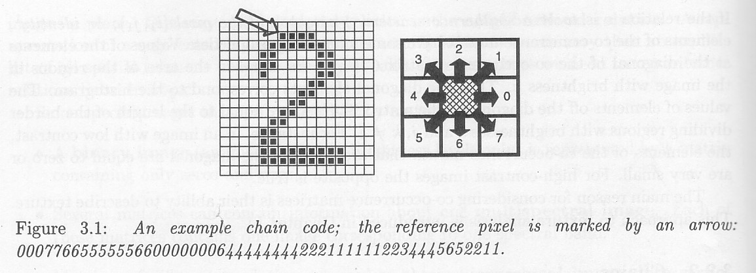
- RL kódy sú užitočné pri jednoduchej kompresii obrazu (napr. vo faxoch).

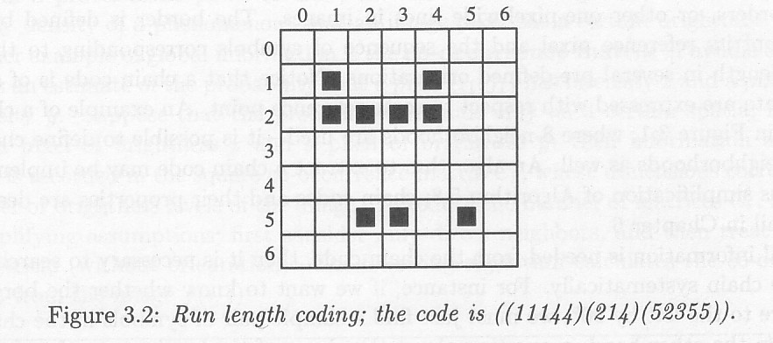

- Grafové štruktúry sa používajú na popis oblastí a ich susednosti. Toto je možné odvodiť z mapy oblastí, matice, ktorá má rovnaký rozmer ako obraz.

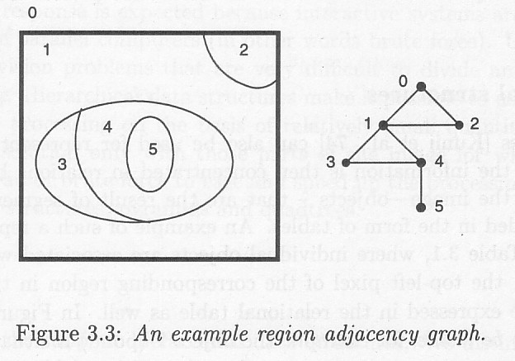
- Relačné štruktúry možno použiť pri popise sémantických vzťahov medzi oblasťami.
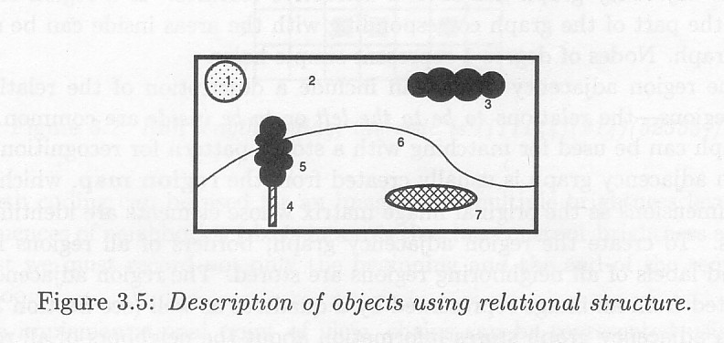
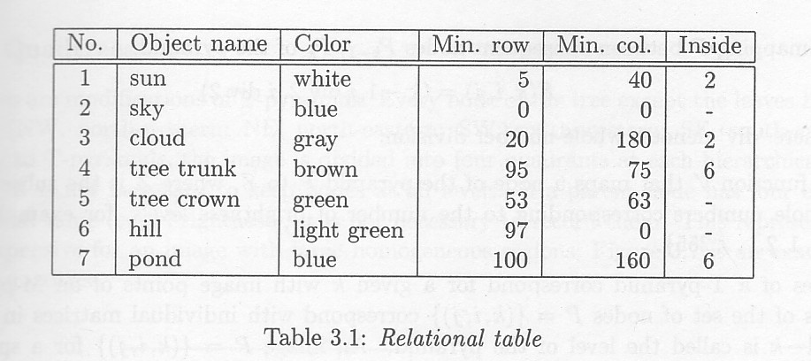

• Hierarchické dátové štruktúry

- Hierarchické dátové štruktúry sa používajú pri extrakcii veľkoplošných príznakov, ktoré môžu byť začiatkom analýzy obrazu. Môžu výrazne zvýšiť výpočtovú efektívnosť.
- M-pyramídy a T-pyramídy sú dátové štruktúry umožňujúce popis obrazu pri viacerých rozlíšeniach
  - postupnosť M_{L}, M_{L-1}, ..., M₀ – každý ďalší má polovičný rozmer
  - keď treba pracovať s viacerými úrovňami rozlíšenia naraz
  - T- pyramída – v listoch sú pôvodné hodnoty, vyššie sa to robí ako aritmetický priemer, alebo hodnota najľavejšieho apod.

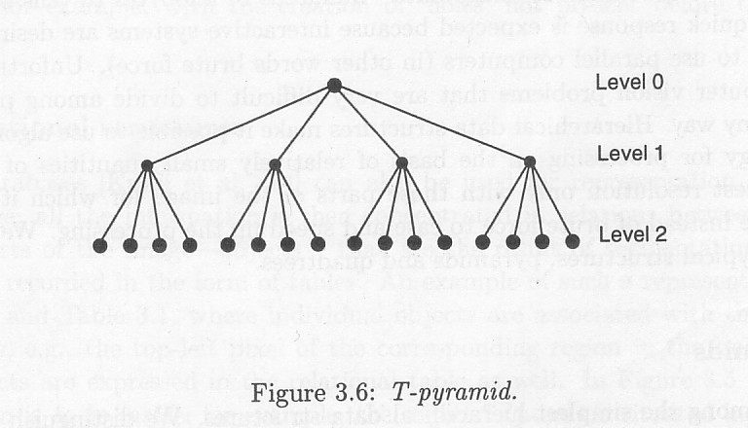

- Kvadrantové stromy sú variáciou T-pyramíd, v ktorých vybrané časti obrazu sú uložené vo vyššom rozlíšení ako iné, umožňujúce selektívny výber detailov
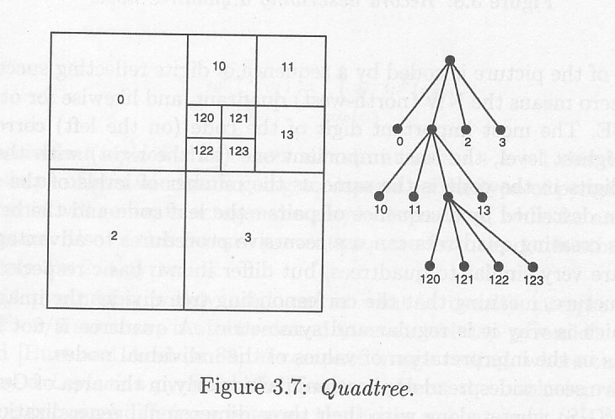

  - T-pyramídy sú rovnovážne – reprezentujú bez ohľadu na hodnoty, kvadrantové stromy nie, druhý rozdiel je interpretácia hodnôt jednotlivých vrcholov

- Existuje množstvo algoritmov pre narábanie s kvadrantovými stromami. Tie sú veľmi citlivé na drobné zmeny v obraze. Kvadrantové stromy majú široké použitie, najmä v oblasti GIS (geografické informačné systémy), podobne ako ich trojrozmerné zovšeobecnenie oktantové stromy.

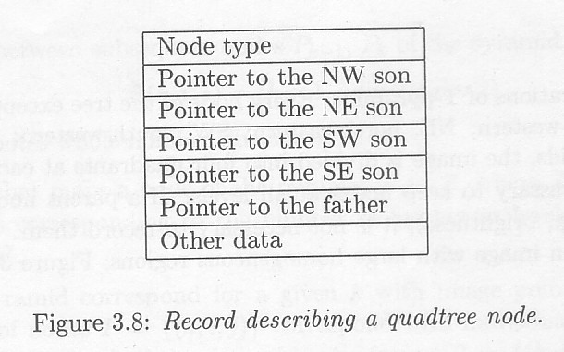

- Listové kódy predstavujú efektívnejšiu formu reprezentácie kvadrantových stromov. Každý bod obrazu je reprezentovaný postupnosťou číslic vyjadrujúcich postupné delenie kvadrantového stromu 0 – pre SZ, 1 – SV, 2 – JZ, 3 – JV. Najľavejšia číslica zodpovedá deleniu na najvyššej úrovni, napravo poslednému deleniu. Počet číslic v listovom kóde je rovnaký ako počet úrovni kvadrantového stromu. Celý strom sa potom popisuje postupnosťou dvojíc (listový kód, jasová hodnota oblasti).

- Ďalšie pyramídové štruktúry sú zovšeobecnením už definovaných. Pri redukcii M-pyramídy sme uvažovali pravidelné okno a redukčný faktor vyjadrujúci zmenšenie oblasti medzi jednotlivými úrovňami. Pre pravidelné okno 2 x 2 je redukčný faktor 4. Ak pripustíme, aby sa redukčné okná prekrývali, aj redukčný faktor sa zníži.

